8.4.1 平面
课后训练巩固提升
1.若直线a在平面α内,则正确的图形表示是( )
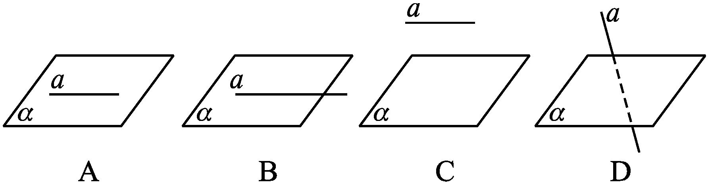
答案:A
2.空间两两相交的三条直线,可以确定的平面数是( )

A.1 B.2 C.3 D.1或3
答案:D
3.如图,在正方体中,M,N,P,Q分别是它们所在棱的中点,则M,N,P,Q四点共面的是( )
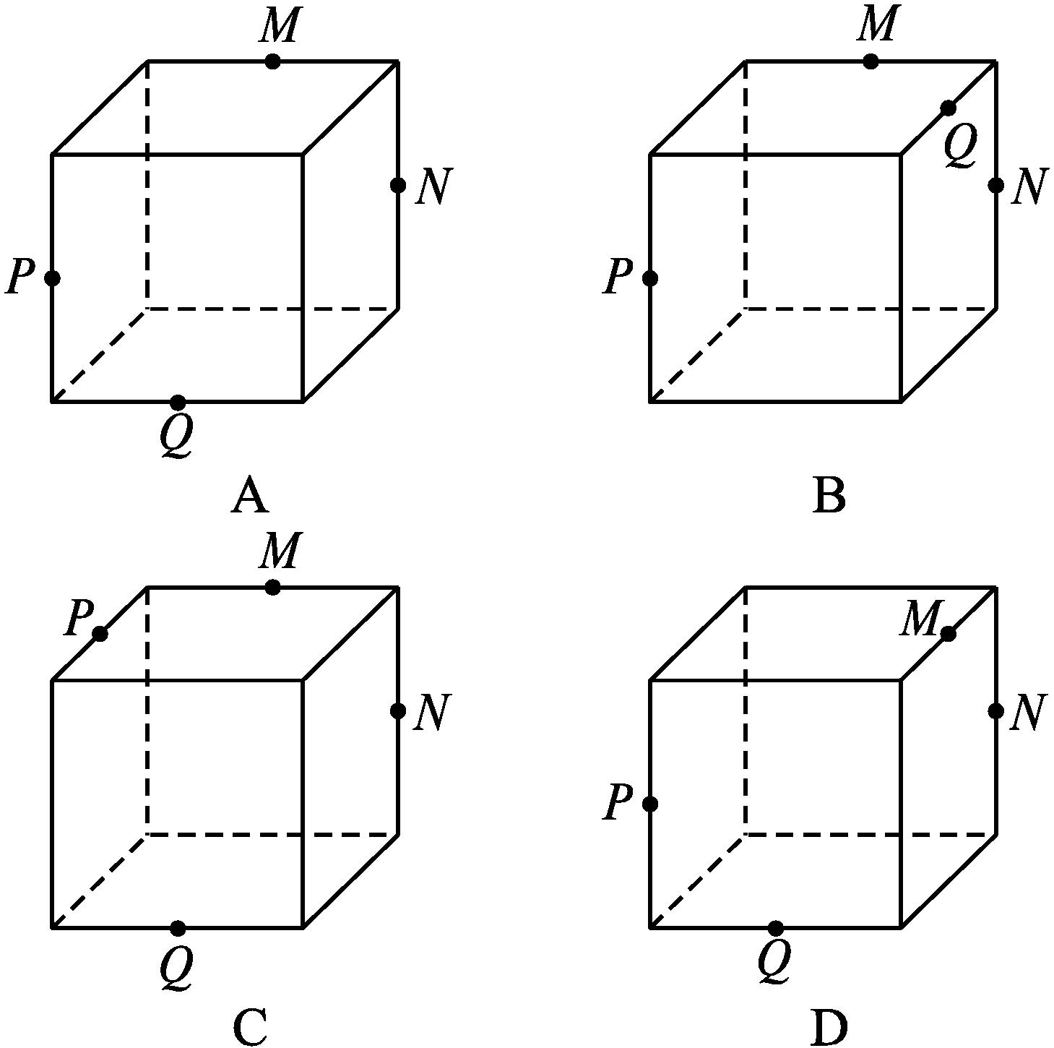
答案:A
4.在空间四边形ABCD的边AB,BC,CD,DA上分别取E,F,G,H四点,如果EF与HG交于点M,那么( )
A.M一定在直线AC上
B.M一定在直线BD上
C.M可能在直线AC上,也可能在直线BD上
D.M既不在直线AC上,也不在直线BD上
解析:点M一定在平面ABC与平面CDA的交线AC上.
答案:A
5.(多选题)如图所示,ABCD-A₁B₁C₁D₁是长方体,O是B₁D₁的中点,直线A₁C交平面AB₁D₁于点M,则下列结论正确的是 ( )
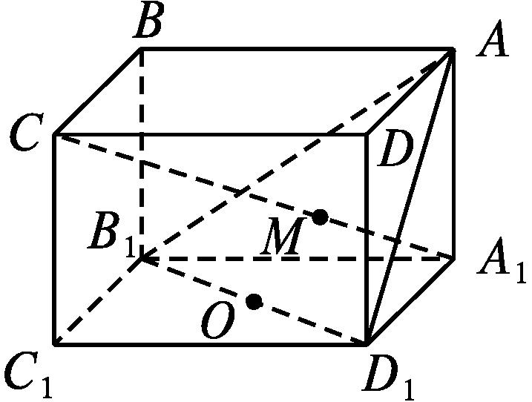
A.A,M,O三点共线
B.A,M,O,A₁四点共面
C.A,O,C,M四点共面
D.B,B₁,O,M四点共面
解析:连接AC,A₁C₁(图略).
∵平面AA₁C₁C∩平面AB₁D₁=AO,M∈A₁C,A₁C⊂平面AA₁C₁C,∴M∈平面AA₁C₁C,
又M∈平面AB₁D₁,∴M∈AO,
∴A正确,从而B,C均正确.
答案:ABC
6.把下列符号语言所对应的图形的字母编号填在题后横线上.
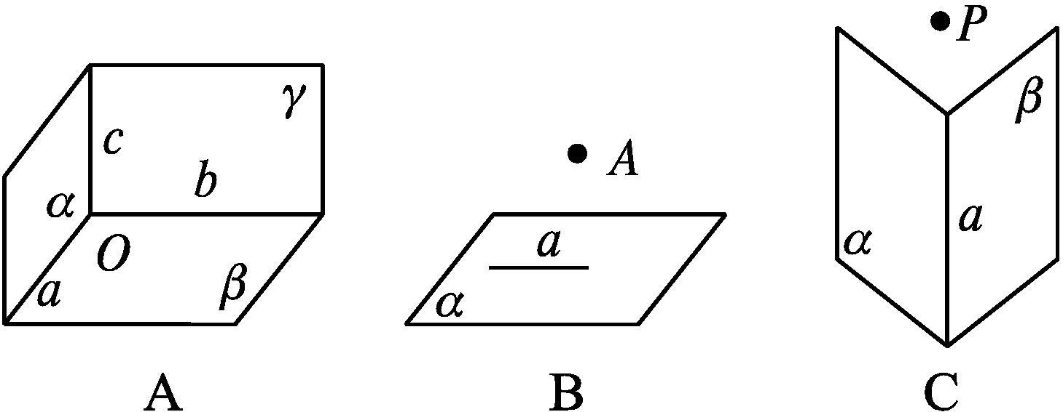
(1)A∉α,a⊂α.
(2)α∩β=a,P∉α,且P∉β.
(3)α∩β=a,α∩γ=c,β∩γ=b,a∩b∩c=O.
答案:(1)B (2)C (3)A
7.(1)空间任意4点,没有任何3点共线,它们最多可以确定 个平面.
(2)空间5点,其中有4点共面,它们没有任何3点共线,这5个点最多可以确定 个平面.
解析:(1)可以想象三棱锥的4个顶点,它们总共确定4个平面.
(2)可以想象四棱锥的5个顶点,它们总共确定7个平面.
答案:(1)4 (2)7
8.平面α∩平面β=l,点A,B∈α,点C∈β且C∉l,AB∩l=R,设过点A,B,C三点的平面为平面γ,则β∩γ= .
解析:根据题意画出图形,如图所示,因为点C∈β,且点C∈γ,所以C∈β∩γ.
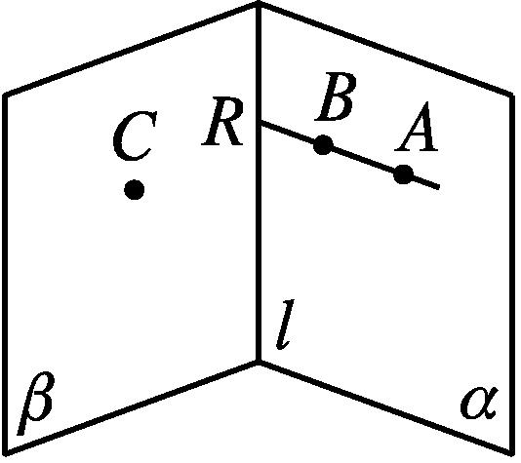
因为点R∈AB,所以点R∈γ,又R∈β,所以R∈β∩γ,从而β∩γ=CR.
答案:CR
9.画一个正方体ABCD-A'B'C'D',再画出平面ACD'与平面BDC'的交线,并且说明理由.
解:设AC与BD交于点E,CD'与DC'交于点F,如图,则平面ACD'与平面BDC'的交线为EF.理由如下:
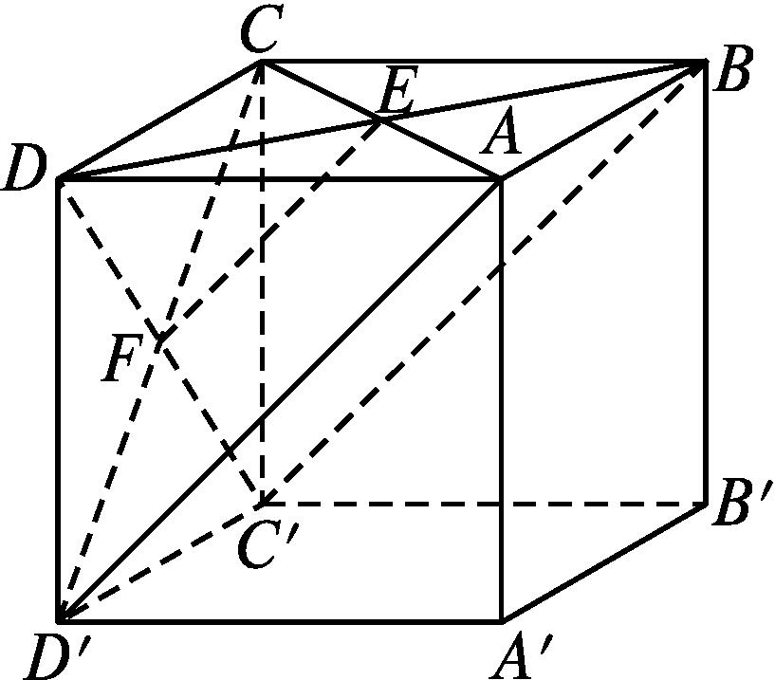
∵E∈AC,∴E∈平面ACD'.
∵F∈CD',∴F∈平面ACD'.
∵E∈BD,∴E∈平面BDC'.
∵F∈DC',∴F∈平面BDC'.
∴EF为所求.
10.已知O₁是正方体ABCD-A₁B₁C₁D₁的上底面的中心,过点D₁,B₁,A作一个截面,求证:此截面与对角线A₁C的交点P一定在AO₁上.
证明:如图,连接A₁C₁,AC,则O₁为A₁C₁与B₁D₁的交点.
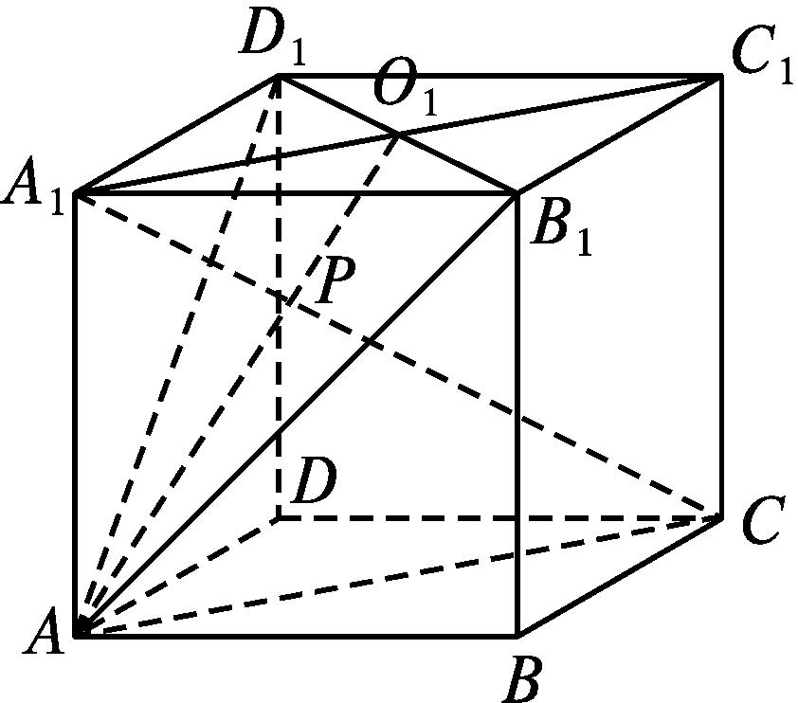
因为AA₁∥CC₁,所以AA₁与CC₁可确定一个平面AC₁,
易知截面AD₁B₁与平面AC₁有公共点A,O₁,
所以截面AD₁B₁与平面AC₁的交线为AO₁.
又P∈A₁C,得P∈平面AC₁,而P∈截面AB₁D₁,
故P在两平面的交线上,即P∈AO₁.
11.如图所示,G是正方体ABCD-A₁B₁C₁D₁的棱DD₁的延长线上一点,E,F分别是棱AB,BC的中点,试分别画出过下列各点和直线的平面与正方体表面的交线.
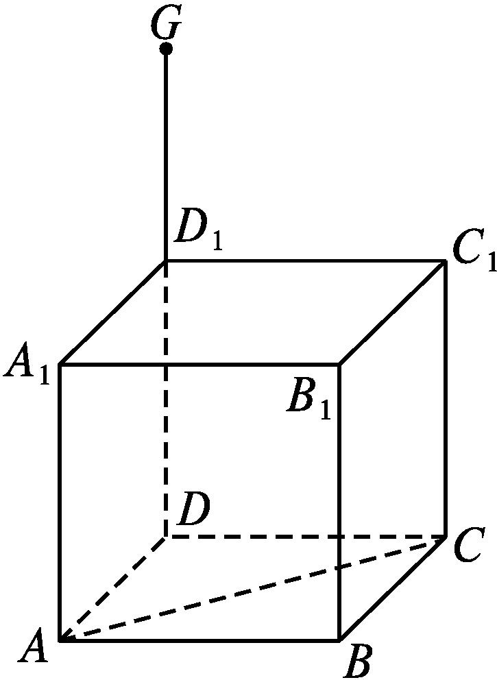
①
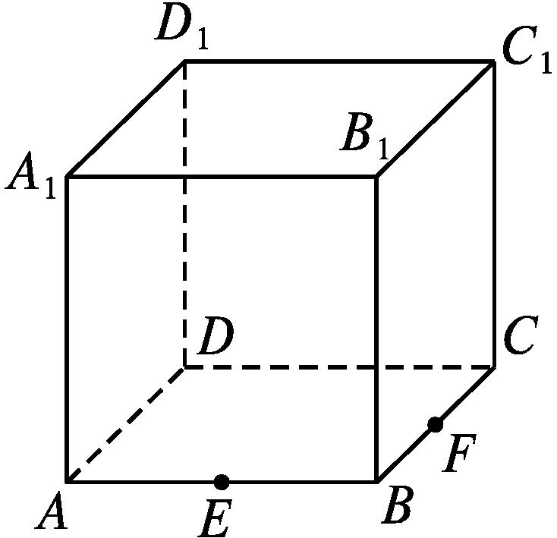
②
(1)过点G及AC;
(2)过三点E,F,D₁.
解:(1)画法如下:连接GA交A₁D₁于点M,连接GC交C₁D₁于点N,连接MN,则MN,MA,AC,NC为所求平面与正方体表面的交线,如图①所示.
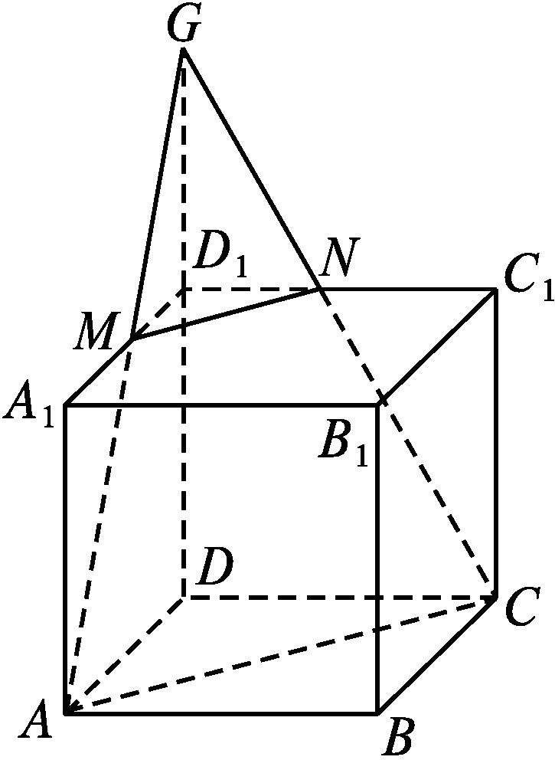
①
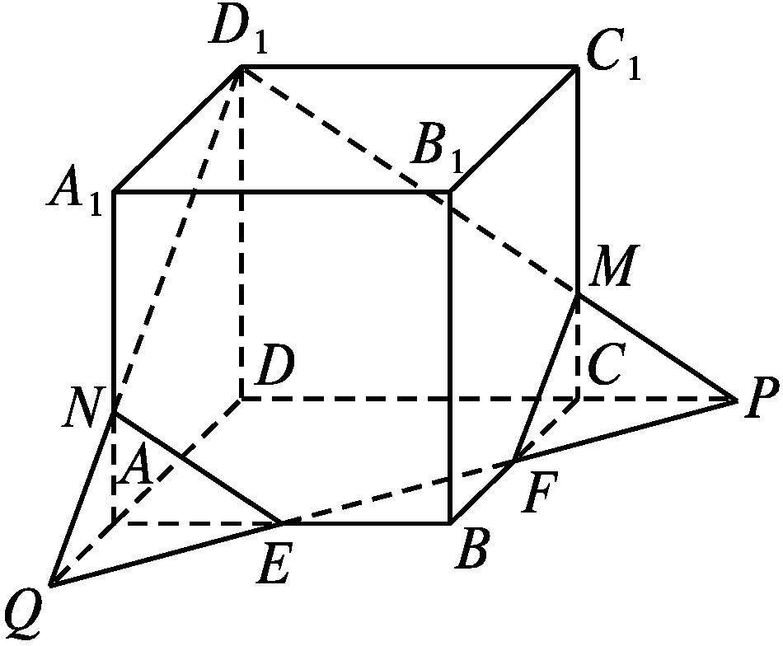
②
(2)画法如下:连接EF交DC的延长线于点P,交DA的延长线于点Q.连接D₁P交CC₁于点M,连接D₁Q交AA₁于点N,连接MF,NE,则D₁N,NE,EF,MF,D₁M为所求平面与正方体表面的交线,如图②所示.

